МИНИСТЕРСТВО НАУКИ И ВЫСШЕГО ОБРАЗОВАНИЯ РФ

федеральное государственное бюджетное образовательное учреждение высшего образования

**«Вологодский государственный университет»**

**Институт математики, естественных и компьютерных наук**

**Информатика и вычислительная техника**

**КУРСОВАЯ РАБОТА**

Автоматизированное рабочее место диспетчера автотранспортной фирмы

Дисциплина: «Архитектура вычислительных систем»

Направление подготовки: 09.03.01. Информатика и вычислительная техника

|  |  |
| --- | --- |
| Руководитель | Полянский А.М. |
| Выполнили студенты | Пчелкина О.С. |
| Группа, курс | ВМ-31 |
| Дата сдачи | _________________________ |
| Дата защиты | ____________________________________________  *(подпись преподавателя)* |

Вологда

2021 г.

Оглавление

Введение 3

1. Анализ предметной области 4

2. Требования к вычислительнйо системе 8

2.1 Общие сведения 8

2.2 Назначение и цели создания системы 8

2.3 Требования к системе 9

3. Архитектура вычислительной системы 14

3.1 Выбор программной платформы, архитектуры и модулей 14

3.2 Информационные ресурсы и сервисы 15

3.3 Архитектура комплекса технических средств АРМ 16

3.4 Организационное обеспечение АРМ. 18

4. Модели процессов создания и поддержки АРМ 21

Заключение 23

Список использованных источников 24

Введение

В настоящее время является актуальной задача транспорта – доставки готовой продукции и перевозки людей. Автоматизация этой деятельности позволяет повышать качество и точность выполнения заказов на перевозку, а также более эффективно использовать модели и виды транспортных средств. В рамках курсовой работы необходимо автоматизировать рабочее место диспетчера транспортной компании. Комплексная система автоматизации рабочего места диспетчера транспортной компании, позволит собирать, анализировать, рассчитывать данные и формировать отчетную документацию для предоставления наиболее качественной и подробной информации по заданной области.

Анализируя сущность АРМ, специалисты определяют их чаще всего как профессионально-ориентированные малые вычислительные системы, расположенные непосредственно на рабочих местах специалистов и предназначенные для автоматизации их работ

АРМ помогают ускорить темпы внедрения, а также обеспечить простоту использования этих технологий. Актуальность АРМ возрастет с каждым годом, их возможность к модернизации, их комплексность системы предоставляет большой потенциал для дальнейшего их использования.

1. Анализ предметной области

Транспортное предприятие осуществляет множество перевозок каждый день. Для осуществления перевозок необходимо множество автомобилей, каждый автомобиль подразделяется на виды и модели, которые имеют собственные индивидуальные характеристики, в которые включается средний расход и вместимость бака данной модели. К каждому транспортному средству принадлежит свой государственный номер. При поступлении заявки на перевоз груза или пассажиров из города в город формируется путевка, в которой учитывается пункт отправки/прибытия, рассчитывается расстояние и примерные затраты топлива. Просчитывается примерная стоимость затрат на топливо, указывается дата отправки груза/пассажиров и дата прибытия. Необходимо, чтобы в системе хранились данные о виде и модели транспортного средства, а также данные по среднему расходу бензина километров и вместимость бака. Дополнительно заполняются все возможные пункты отправки и прибытия.

Конечным пользователем системы является диспетчер транспортного предприятия. С помощью БД осуществляется хранение данных о заказе транспортного средства, о конечных вычислениях, удаление/восстановление данных.

АРМ объединяет программно-аппаратные средства, обеспечивающие взаимодействие человека с компьютером, предоставляет возможность ввода информации (через сенсор клавиатуру, компьютерную мышь, сканер и пр.) и её вывод на экран монитора, принтер, звуковую карту — динамики или иные устройства вывода.

Автоматизированные рабочие места должны создаваться строго в соответствии с их предполагаемым функциональным назначением. Однако общие принципы создания АРМ остаются неизменными, к ним относят:

1. системность;
2. гибкость;
3. устойчивость;
4. эффективность.

Практический опыт использования АРМ как одного из элементов Распределенных систем управления позволяет выделить следующие требования к эффективно и полноценно функционирующему автоматизированному рабочему месту:

В основу конструирования АРМ положены следующие основные принципы:

1. Максимальная ориентация на конечного пользователя, достигаемая созданием инструментальных средств адаптации АРМ к уровню подготовки пользователя, возможностей его обучения и самообучения.
2. Формализация профессиональных знаний, то есть возможность предоставления с помощью АРМ самостоятельно автоматизировать новые функции и решать новые задачи в процессе накопления опыта работы с системой.
3. Проблемная ориентация АРМ на решение определенного класса задач, объединенных общей технологией обработки информации, единством режимов работы и эксплуатации, что характерно для специалистов экономических служб.
4. Модульность построения, обеспечивающая сопряжение АРМ с другими элементами системы обработки информации, а также модификацию и наращивание возможностей АРМ без прерывания его функционирования.
5. Эргономичность, то есть создание для пользователя комфортных условий труда и дружественного интерфейса общения с системой.

Структура АРМ – это совокупность его подсистем и элементов. К обеспечивающим системам в первую очередь следует отнести: техническое, информационное, программное и организационное обеспечения.

Информационное обеспечение – это массивы информации, хранящиеся в локальных базах данных. Информация организуется и хранится, в основном, на магнитных дисках. Управление ею осуществляется с помощью программной системы управления базами данных, которая производит запись информации, поиск, считывание, корректировку и решение информационных задач.

Организационное обеспечение включает средства и методы организации функционирования, совершенствования и развития АРМ, а также подготовки и повышения квалификации кадров.

Для групповых и коллективных АРМ в подсистему организационного обеспечения включаются функции администрирования АРМ: проектирование, План – конспектирование, учет, контроль, анализ, регулирование, организационные связи с информсистемами и др.

Организационное обеспечение предусматривает определение и документальное оформление прав и обязанностей пользователей АРМ. Программное обеспечение состоит из системного программного обеспечения и прикладного. Основой системного обеспечения является операционная система и системы программирования, так называемые сервисные программы, которыми АРМ комплектуется в зависимости от потребности в них, расширяют возможности операционной системы. Для обеспечения информационной связи в сетях АРМ и связи АРМ по различным каналам также применяются программные средства, которые можно отнести к системному программированию. Прикладное программное обеспечение составляют программы пользователей и пакеты прикладных программ разного назначения.

Таким образом каждая структура АРМ, а также их программно-аппаратные средства создаются для решения конкретных задач, которые могут варьироваться от мест и способов их эксплуатации, но основные принципы построение АРМ сохраняются.

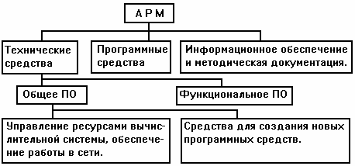

Рисунок 1 – Схема автоматизированного рабочего места

1. Требования к вычислительнйо системе
2. 2. Общие сведения

Наименование системы: Автоматическое рабочее место диспетчера автотранспортной фирмы.

Основание разработки: Рассмотрение АРМ диспетчера в учебных целях, основанных на требованиях к курсовой работе.

Плановые сроки начала и окончания работы по созданию системы: Учебный семестр.

Порядок оформления и предъявления заказчику результатов работ: Работы по созданию АРМ диспетчера автотранспортной фирмы сдаются разработчиком поэтапно в соответствии временными ограничениями по курсовому проекту. По окончанию проектирования системы предоставляется отчет.

* 1. Назначение и цели создания системы

Назначение системы: АРМ диспетчера автотранспортной фирмы в первую очередь необходима оптимизация затрат рабочего времени при получении оперативной и текущей информации, увеличение применения безбумажного ведения журналов и табелей, уменьшение времени на оформление путевых листов.

Цели создания системы: АРМ создается для:

* автоматизации процесса;
* поиск сведений о транспортном средстве, подходящем под условия заказчика;
* расчёт затрат топлива до пункта прибытия;
* расчет расстояния от пункта отправки до пункта прибытия
* вывод в табличной форме сведений о выбранном транспортном средстве, пунктах прибытия и отправки, а так же всех вычислений;

В результате создания базы данных осуществляется:

* хранение данных о заказе транспортного средства;
* удаление/восстановление данных за прошлый год;
  1. Требования к системе

Система АРМ диспетчера автотранспортной должна быть централизованной, т.е. все данные должны располагаться в центральном хранилище. Система АРМ должна иметь трехуровневую архитектуру: клиент, сервер приложений, сервер баз данных.

В Системе предлагается выделить следующие функциональные подсистемы:

* подсистема сбора, обработки и загрузки данных, которая предназначена для реализации процессов сбора данных из систем источников, необходимому для наполнения подсистемы хранения данных;
* подсистема хранения данных, которая предназначена для хранения данных в структурах, нацеленных на повторное использование;
* подсистема автоматического формирования и обработки путевых листов;
* подсистема формирования маршрутов движения ТС по рейсовым заданиям в полуавтоматическом режиме и контроль соответствия движения заданному маршруту (по времени и местоположению);
* подсистема ведения журнала учета работы ТС и водителей.

В качестве протокола взаимодействия между компонентами Системы на транспортно-сетевом уровне необходимо использовать протокол TCP/IP.

Для организации информационного обмена между компонентами Системы должны использоваться специальные протоколы прикладного уровня, такие как: NFS, HTTP и его расширение HTTPS, NetBios/SMB, Oracle TNS.

Для организации доступа пользователей к отчетности должен использоваться протокол презентационного уровня HTTP и его расширение HTTPS.

Смежными системами для АРМ являются:

* информационные системы оперативной обработки данных Заказчика;
* информационная система взаимодействия с АРМ;
* информационно-справочная система.

Требования к режимам функционирования системы.

Система должна поддерживать следующие режимы функционирования:

* Основной режим, в котором подсистемы АРМ выполняют все свои основные функции.
* Профилактический режим, в котором одна или все подсистемы АРМ не выполняют своих функций.

В основном режиме функционирования Система АРМ должна обеспечивать:

* работу пользователей в режиме – 24 часов в день, 7 дней в неделю (24х7);
* выполнение своих функций – сбор, обработка и загрузка данных; хранение данных, предоставление отчетности.

В профилактическом режиме Система КХД должна обеспечивать возможность проведения следующих работ:

* техническое обслуживание;
* модернизацию аппаратно-программного комплекса;
* устранение аварийных ситуаций.

Уровень надежности должен достигаться согласованным применением организационных, организационно-технических мероприятий и программно-аппаратных средств. Надежность должна обеспечиваться за счет:

* применения технических средств, системного и базового программного обеспечения, соответствующих классу решаемых задач;
* своевременного выполнения процессов администрирования Системы АРМ;
* соблюдения правил эксплуатации и технического обслуживания программно-аппаратных средств;
* предварительного обучения пользователей и обслуживающего персонала.

Необходимо, чтобы система обладала устойчивостью к отказам оборудования и программных систем, а также электропитания. Для надежной работы АРМ необходимы высоконадежные аппаратные и программные системы. Требования надежности должны быть регламентированы для различных аварийных ситуаций:

* сбой в электроснабжении сервера;
* бой в электроснабжении обеспечения локальной сети (поломка сети);
* ошибки Системы АРМ, не выявленные при отладке и испытании системы;
* выход из строя аппаратных средств системы;
* отсутствие электроэнергии;
* выход из строя программных средств системы;
* неверные действия персонала;
* пожар, взрыв и другие чрезвычайные ситуации;

К надежности оборудования предъявляются следующие требования:

* в качестве аппаратных платформ должны использоваться средства с повышенной надежностью;
* аппаратно-программный комплекс Системы должен иметь возможность восстановления в случаях сбоев.

К надежности электроснабжения предъявляются следующие требования:

* с целью повышения отказоустойчивости системы в целом необходима обязательная комплектация серверов источником бесперебойного питания с возможностью автономной работы системы;
* система должны быть укомплектована подсистемой оповещения Администраторов о переходе на автономный режим работы;
* должно быть обеспечено бесперебойное питание активного сетевого оборудования.

Надежность аппаратных и программных средств должна обеспечиваться за счет следующих организационных мероприятий:

* предварительного обучения пользователей и обслуживающего персонала;
* своевременного выполнения процессов администрирования;
* соблюдения правил эксплуатации и технического обслуживания программно-аппаратных средств;
* своевременное выполнение процедур резервного копирования данных.

Надежность программного обеспечения подсистем должна обеспечиваться за счет:

* надежности общесистемного ПО;
* проведением комплекса мероприятий отладки, поиска и исключения ошибок.
* ведением журналов системных сообщений и ошибок по подсистемам для последующего анализа и изменения конфигурации.

Обеспечение информационное безопасности Системы АРМ должно удовлетворять следующим требованиям:

* Защита Системы должна обеспечиваться комплексом программно-технических средств и поддерживающих их организационных мер.
* Защита Системы должна обеспечиваться на всех технологических этапах обработки информации и во всех режимах функционирования, в том числе при проведении ремонтных и регламентных работ.
* Программно-технические средства защиты не должны существенно ухудшать основные функциональные характеристики Системы (надежность, быстродействие, возможность изменения конфигурации).
* Разграничение прав доступа пользователей и администраторов Системы должно строиться по принципу "что не разрешено, то запрещено".

3. Архитектура вычислительной системы

3.1 Выбор программной платформы, архитектуры и модулей

Выбор программной платформы для реализации АРМ диспетчера автотранспортной фирмы основывается на её актуальности и доступности, а также на наличие необходимого ПО для стабильной, качественной работы системы. Более подходящей является программная платформа на основе Windows API, а точнее ее современная версия Win64. В качестве операционной системы выбрана Windows 10. Для этой платформы и операционной системы существует множество ПО и интерфейсов для их взаимодействия, которые поддерживаются и развиваются на текущий момент.

В качестве основы АРМ была выбрана двухуровневая архитектура (клиент, сервер, рис. 2).

Клиент-серверная архитектура – сборное понятие, состоящее из двух взаимодополняющих компонентов: сервера и, собственно, клиента.

Клиент – локальный компьютер на стороне виртуального пользователя, который выполняет отправку запроса к серверу для возможности предоставления данных или выполнения определенной группы системных действий.

Сервер – очень мощный компьютер или специальное системное оборудование, которое предназначается для разрешения определенного круга задач по процессу выполнения программных кодов. Он выполняет работы сервисного обслуживания по клиентским запросам, предоставляет пользователям доступ к определенным системным ресурсам, сохраняет данные или БД.

Особенности такой модели заключаются в том, что пользователь отправляет определенный запрос на сервер, где тот системно обрабатывается и конечный результат отсылается клиенту. В возможности сервера входит одновременное обслуживание сразу нескольких клиентов.

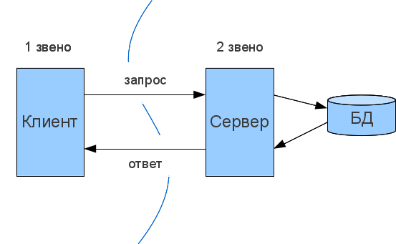

Рисунок 2 – Двухуровневая архитектура

Программные модули необходимые для корректной и полной работы АРМ диспетчера автотранспортной фирмы:

1. Пакет программного обеспечения Microsoft Office.
2. В качестве СУБД PostgreSQL версии 9.6 (или выше).
3. HTTP-сервер Apache для развертывания клиентского приложения.

3.2 Информационные ресурсы и сервисы

Диспетчер во время использования АРМ взаимодействует с различными информационными ресурсами как локальными, так и общедоступными сетевыми (Интернет).

К локальной информации можно отнести документацию, которые диспетчер получает из локальной сети корпорации.

Нормативные акты и правовые документы. Регламенты обеспечения работ.

На уровне корпоративной сети диспетчер получает данные о транспортных средствах, маршруты, данные о заказах.

3.3 Архитектура комплекса технических средств АРМ

Одна АРМ на основе ПК оборудуется системным блоком, в который входят следующие элементы: материнская плата, видеокарта, блок питания, жесткий диск, SSD, центральный процессор.

Характеристики оборудования:

1. Материнская плата:

- Название: ASRock A320M-HDV R4.0

- Описание: поддержка PCI Express: 2.0, 3.0

- Интерфейс: M.2: 1 x PCI-E/SATA 3.0

2. Блок питания:

- Название: Chieftec ELP-400S 400W

- Описание: мощность: 400 Вт

- Интерфейс: Форм-фактор ATX

3. SDD:

- Название: SATA Ultimate SU650

- Описание: емкость 240 ГБ

- Интерфейс: SATA 6Gb/s

4. ЦП:

- Название: Logitech B100

- Описание: Количество ядер 2, Частота 3200Мгц

- Интерфейс: Гнездо процессора LGA 1200 PCI Express 3.0

5. ОЗУ:

- Название: AMD

- Описание: 4Гб, DDR4

- Интерфейс: Форм фактор DIMM

6. Видеокарта:

- Название: Gigabyte NVIDIA GeForce 210

- Описание: Объем видеопамяти 1 ГБ

- Интерфейс: PCI-E 2.0

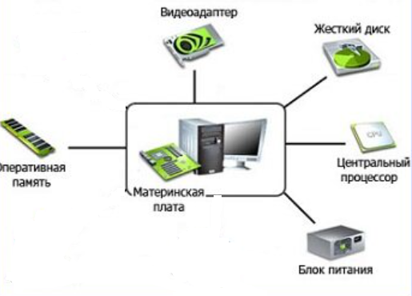

Рисунок 3 – Устройство персонального компьютера

Оснащение АРМ такими манипуляторами как клавиатура и мышь. Использующих подключение по интерфейсу USB 3.0(так же может использоваться USB 2.0).

Характеристики периферийных устройств:

1. Монитор:

- Название: Монитор Samsung S24D300H

- Описание: Диагональ 23.6, Тип матрицы TN+film, Разрешение 1920×1080 (Full HD)

- Интерфейс: HDMI, VGA

2. Клавиатура:

- Название: Logitech K120

- Описание: Высота 2.1 см, Ширина 45.4 см, Глубина 15.5 см

- Интерфейс: USB

3. Манипулятор мышь:

- Название: Logitech B100

- Описание: Макс. разрешение датчика, dpi 800

- Интерфейс: USB

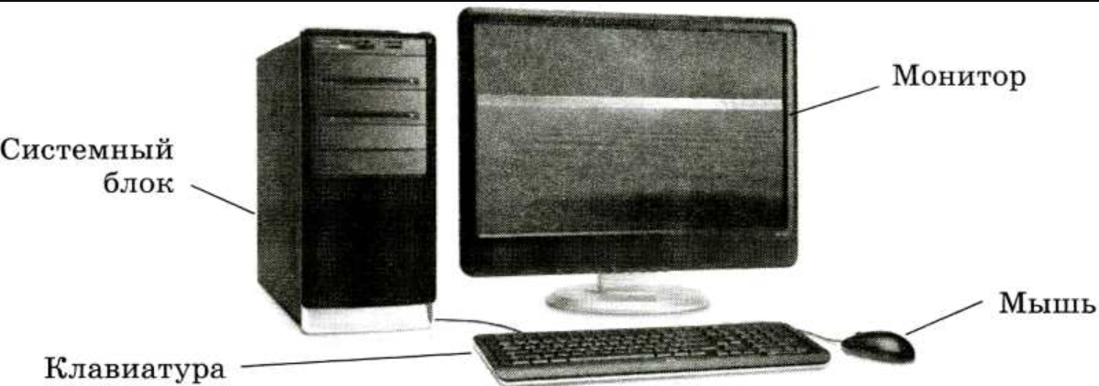

Рисунок 4 - Оборудование АРМ

АРМ подключается к локальной сети, объединяющей компьютеры, телефоны, периферийное оборудование. Для подключения к СКС достаточно одного сетевого кабеля. В варианте коммутации используют сетевой и коммутационный кабель и дополнительную панель.

Подключение к сети общего пользования осуществляется с помощью интерфейса сети общего пользования Ethernet. Использующие стандартизированный физический сетевой интерфейс RJ-45.

Архитектура СКС – звезда. Суть данного вида архитектуры СКС заключается в следующем: каждый второй компьютер в общую сеть включается через отдельный кабель. Один разъем подключается к сетевому устройству, а второй – к адаптеру.

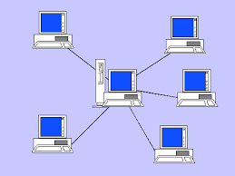

Рисунок 5 - Сетевая топология звезда.

3.4 Организационное обеспечение АРМ.



Системный администратор.

Должностные обязанности

Обеспечивать безотказную работу серверов и локальных сетей; регистрировать пользователей сети, поддерживать и консультировать; следить за антивирусной защитой; устранять ошибки, делать ремонт и профилактику оборудования и ПО; предпринимать меры по защите информации от внешнего вторжения; регулярно составлять отчеты обо всех аспектах работы; постоянно изучать вопросы модернизации оборудования, проводить анализ и подготовку предложений по замене имеющегося на более современное; предупреждать и устранять любые аварийные и форс-мажорные обстоятельства, мешающие работе компании. Администрирование структурированной кабельной системы (СКС); администрирование прикладного программного обеспечения, сетевой подсистемы, систем управления базами данных, системного программного обеспечения инфокоммуникационной системы организации; управление программно-аппаратными средствами информационных служб и развитием инфокоммуникационной системы организации.

Должен знать

Требуется знание программных задач и самих компьютеров (софт и железо), правил построения сетей, навыки администрирования баз данных, владение английским языком (уровень чтения технической документации).

Требования к квалификации

Неполное или законченное высшее образование, стаж работы не менее одного года, опыт работы в управлении инфо-системами.

Диспетчер автотранспортной фирмы.

Должностные обязанности

Организация и контроль водителей автотранспорта на линии. Контроль работы линейных диспетчерских пунктов. Инструктаж водителей об особенностях перевозок на маршруте, в том числе о состоянии дорог и метеорологических условиях. Поддержание связи с клиентами, погрузочно-разгрузочными и линейными диспетчерскими пунктами, автовокзалами и станциями. Применение мер для ликвидации вынужденного простоя транспорта. Оформление и контроль оформления путевых документов. Составление отчетов по итогам прошедшей смены. Контроль графика движения, расписания и интервалов движения и принятие соответствующих мер для их соблюдения. Перераспределение автотранспорта по маршрутам при изменении ситуации. Контроль исполнения заказов. Принятие мер по своевременному устранению сбоев транспортных процессов.

Должен знать

Основные положения транспортного и трудового законодательства; нормативные документы по вопросам организации управления движением автотранспорта; правила оформления путевых листов; схему дорог и адреса организаций в районе обслуживания; основы правил дорожного движения; правила перевозок; расстояния и маршруты перевозок, состояние дорожного полотна по пути следования.

Требования к квалификации

Требуется либо свидетельство об окончании специальных курсов вкупе с высшим или средним образованием не по профилю, либо диплом об окончании специального учебного заведения по профилю.

4. Модели процессов создания и поддержки АРМ

Сущность структурного подхода к разработке информационной системы заключается в ее декомпозиции (разбиении) на автоматизируемые функции: система разбивается на функциональные подсистемы, которые в свою очередь делятся на подфункции, подразделяемые на задачи и так далее. Процесс разбиения продолжается вплоть до конкретных процедур. При этом автоматизируемая система сохраняет целостное представление, в котором все составляющие компоненты взаимоувязаны. Пользователю не требуется знать, как работают получившиеся процедуры, необходимо знать лишь его входы и выходы, а также его назначение (т.е. функцию, которую он выполняет). В структурном анализе и проектировании используются различные модели, описывающие:

1. Функциональную структуру системы.

2. Последовательность выполняемых действий.

3. Передачу информации между функциональными процессами.

4. Отношения между данными.

Диаграмма прецедентов (диаграмма вариантов использования) , отражающая отношения между актёрами и прецедентами и являющаяся составной частью модели прецедентов, позволяющей описать систему на концептуальном уровне.

Прецедент – возможность моделируемой системы (часть её функциональности), благодаря которой пользователь может получить конкретный, измеримый и нужный ему результат.

Прецедент соответствует отдельному сервису системы, определяет один из вариантов её использования и описывает типичный способ взаимодействия пользователя с системой. Варианты использования обычно применяются для спецификации внешних требований к системе.

Основное назначение диаграммы – описание функциональности и поведения, позволяющее заказчику, конечному пользователю и разработчику совместно обсуждать проектируемую или существующую систему. При моделировании системы с помощью диаграммы прецедентов системный аналитик стремится:

− Чётко отделить систему от её окружения.

− Определить действующих лиц (актёров), их взаимодействие с системой и ожидаемую функциональность системы.

− Определить в глоссарии предметной области понятия, относящиеся к детальному описанию функциональности системы (то есть, прецедентов).

Работа над диаграммой может начаться с текстового описания, полученного при работе с заказчиком. При этом нефункциональные требования (например, конкретный язык или система программирования) при составлении модели прецедентов опускаются (для них составляется другой документ).

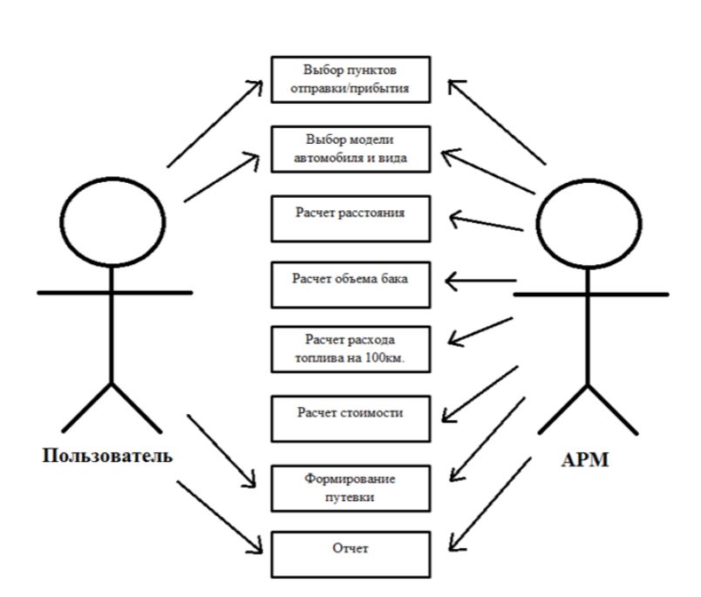

Рисунок 5 – Модель структуры АРМ.

Заключение

В ходе курсовой работы были рассмотрены требования к разработке АРМ и на их основе разработана система АРМ конструктора-проектировщика автомобилей. Описаны ее взаимодействия между ее архитектурным и программным обеспечением. Выбраны подходящие функциональные и эксплуатационные технические средства обеспечения, рассмотрены типы интерфейсов взаимодействия с ними. Дано описание организационного обеспечения АРМ с требованиями к персоналу.

Список использованных источников

1. Информационные системы и технологии в экономике: Учебное пособие под ред. В.Н. Федорова, Кемерово Кузбассвузиздат, 2003 г.
2. В.Н. Петров «Информационные системы» – 688л. Изд. Питер, 2002г.
3. Ермолович Л.Л. Анализ финансово-хозяйственной деятельности предприятия. – Мн.: БГЭУ, 2001. – 545 с.
4. Ширяев Д., Аншелес В., Мочалин В. Сбор и обработка информации для принятия управленческих решений. «Открытые системы», 2001, №4
5. <https://docs.cntd.ru/document/1200006924>
6. <https://testmatick.com/ru/osnovnye-ponyatiya-i-osobennosti-klient-servernoj-arhitektury/>
7. https://intechnology.ru/monitoringcnc/soft/client/